Минобрнауки России
Федеральное государственное бюджетное образовательное учреждение высшего образования
«Волгоградский государственный технический университет»

Факультет Электроники и вычислительной техники
Направление (специальность) Системная инженерия
Кафедра Системы автоматизированного конструирования и поискового конструирования
Дисциплина Компьютерная Лингвистика

Утверждаю
Зав. кафедрой____________________
«_______» _________________20 ___ г.

Задание

на курсовую работу (проект)

Студент Бобунов Артем Владимирович

(фамилия, имя, отчество)
Группа ИВТ-364
1. Тема: Распарсить сайт с помощью краулера и занести данные в БД MongoDB. Создать программный модкль для анализа новостей из БД. Создать программный модуль для проведения с помощью Spark MlLib анализ модели word2vec на всем объеме новостных статей из БД. Создать программный модуль для выявления тональности высказываний по отношению к персонам Волгоградской области и достопримечательностям.

Утверждена приказом от «_____» ______________ 20___ г. № _________
2. Срок представления работы (проекта) к защите «17» июня 2020 г.
3. Содержание расчетно-пояснительной записки: Разработаны программные модули, руководство системного администратора

________________________________________________________________________________________________________________________________________________________________________________________________________________________________________________
4. Перечень графического материала: 9 изображений показывающих работу проекта______________________________________________________________
5. Дата выдачи задания «__25___» _________Апреля___________2020 г.
Руководитель работы (проекта)_______________________ Коробкин Д.М.
подпись, дата инициалы и фамилия
Задание принял к исполнению________________________ __________________
подпись, дата инициалы и фамилия
Минобрнауки России
Федеральное государственное бюджетное образовательное учреждение высшего образования
«Волгоградский государственный технический университет»

Факультет Электроники и вычислительной техники
Кафедра Системы автоматизированного проектирования и поискового конструирования

ПОЯСНИТЕЛЬНАЯ ЗАПИСКА
к курсовой работе (проекту)

по дисциплине Компьютерная Лингвистика

на тему Парсер информации новостной ленты ____________________________________________________________________ ________________________________________________________________________________________________________________________________________________________________________________________________________________________________________________________________________________

Студент Бобунов Артем Владимирович_________________

(фамилия, имя, отчество)
Группа ИВТ-364

Руководитель работы (проекта) ________________________ Коробкин Д.М.
(подпись и дата подписания) (инициалы и фамилия)

Члены комиссии:
_____________________ ____________________________
(подпись и дата подписания) (инициалы и фамилия)
_____________________ ____________________________
(подпись и дата подписания) (инициалы и фамилия)
_____________________ ____________________________
(подпись и дата подписания) (инициалы и фамилия)

Нормоконтролер ______________________________ _____________________________
(подпись, дата подписания) (инициалы и фамилия)

Волгоград 2020 г.

Содержание
1. Цель проекта 3
2. Задача проекта 3
3. Описание парсера 3
3.1. Описание полей 4
4. Формат хранения информации в базе данных MongoDB 4
5. Формат выполнения действий 5
6. Результаты выполнения программы: 6
Заключение 8
Список использованной литературы 9
Приложение А 10
Программный код модуля 10

Цель проекта
Необходимо разработать программу для парсинга новостной страницы V1.ru.

Задача проекта

Написать программу в интегрированной среде разработки Visual Studio 2019 на языке python, которая будет выполнять сбор данных и заносить их в базу данных. Запуск программы осуществить с помощью операционной среды Linux.

Описание парсера
В данной проекте разрабатывается парсинг новостной страницы V1.ru. Написанный на языке Python код позволяет собирать данные с сайта в определённом порядке с разными атрибутами и заносить их в базу данных.В проекте используется база данных MongoDB. Информация сохраняется в коллекцию данных.
Информация хранится в формате как представлено ниже:
{
'title' : title,
'url': url,
'text': text_url,
'datetime' : datetimes,
'count_comment': count_comment,
'count_view': count_view,
'video': video
}

Описание полей
Title - поле, позволяющее узнать название новости.
URL - поле, позволяющее узнать, ссылка на новость.
Datetime - поле, позволяющее узнать, дата и время публикации новости.
Count_comment - поле, позволяющее узнать количество комментариев под новостью, указанными пользователем.
Count_view - поле, позволяющее узнать количество просмотров новости.

Формат хранения информации в базе данных MongoDB
Формат данных в БД, указанных после запуска парсера новостей:
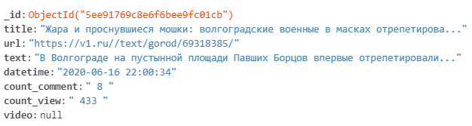
Рисунок 1- Формат данных в БД

Формат выполнения действий
Программа парсит страницу новостей v1.ru по определенным этапам:
1. Распарсить страницу «Все новости»
2. Переход на страницу список новостей
3. Скрипт достает данные из тегов страницы
4. Вывод результаты в консоль
4. Запись данных в БД.
Результат работы парсера:
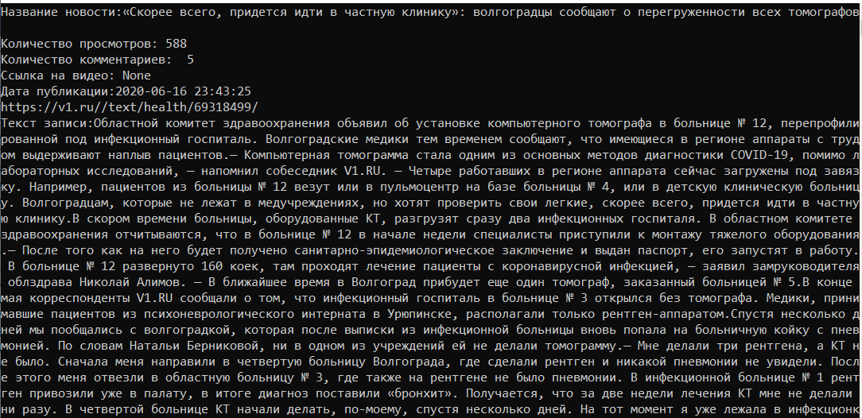
Рисунок 2 - результат выполнения парсера
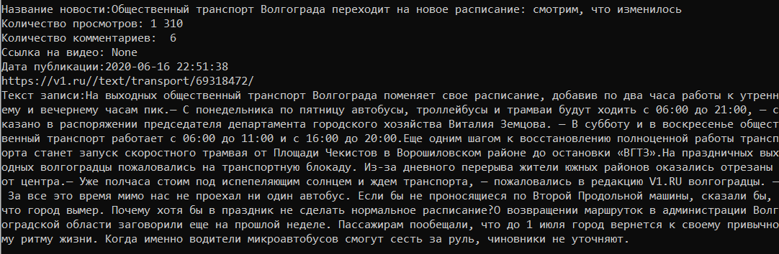
Рисунок 3 - результат выполнения парсера
Программа будет доставать информацию на сайте пока не кончатся страницы «Все новости».

Результаты выполнения программы:

Скриншоты таблиц заполненной парсером в базу данных MongoDB:
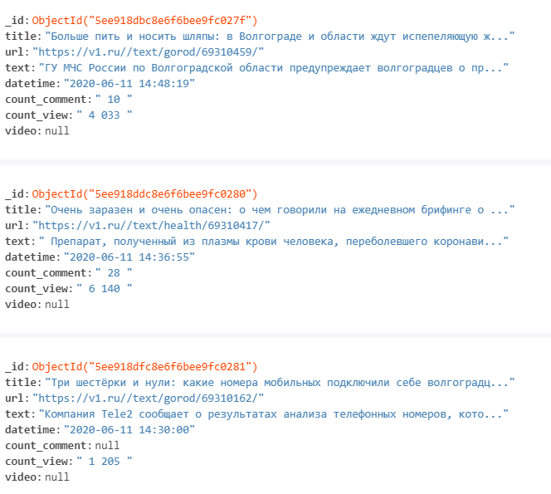
Рисунок 4 - хранение данных в БД
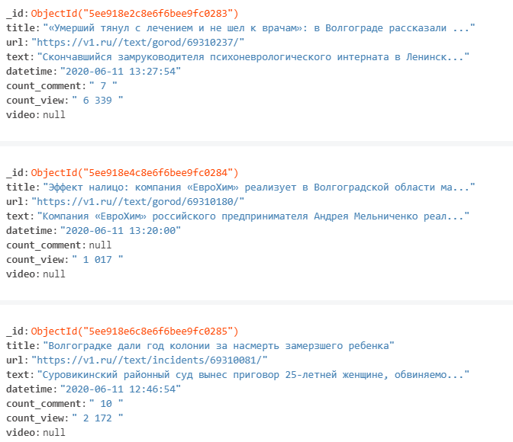
Рисунок 5 - хранение данных в БД
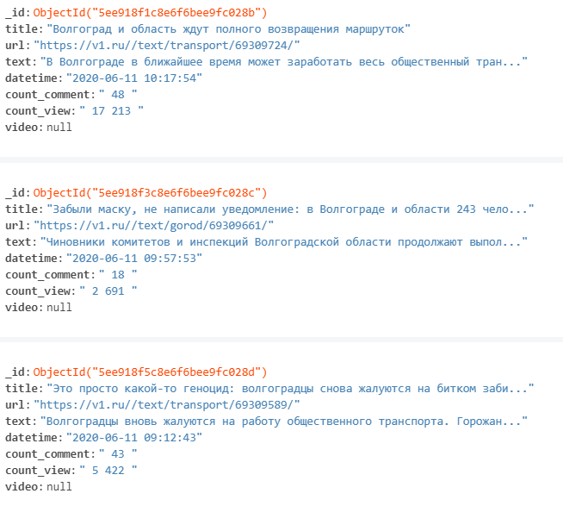
Рисунок 6 - хранение данных в БД

Запуск базы данных в операционной среде Linux

Просмотр существующих баз данных и активирование parserCLV1ru:
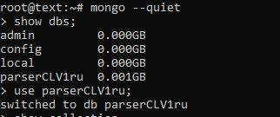
Рисунок 7 – активирование бд
Просмотр коллекций в активированной базы данных
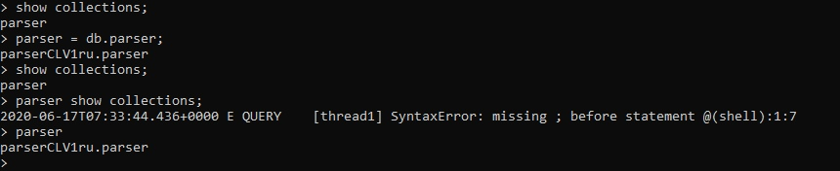
Рисунок 8 – открытие коллекций
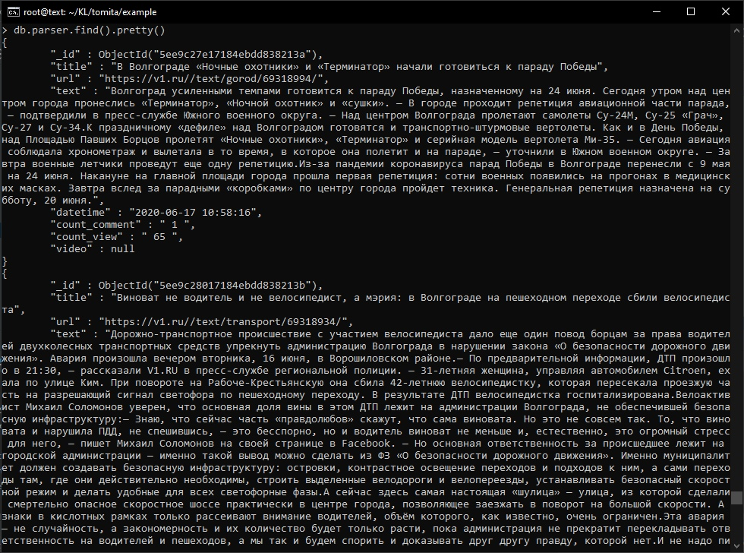
Рисунок 9 – информация о новостной ленте в БД MongoDB

Заключение
В результате проделанной работы был разработан проект, осуществляющий парсинг данных со страницы новостей и занесение информации в базу данных MongoDB. Разработка осуществлялась с помощью операционной системы Linux, что позволило приобрести ряд навыков для написания проекта.

Список использованной литературы

- Установка и использование оболочки Linux – Режим доступа: https://www.comss.ru/page.php?id=4897 (дата обращения 08.06.2020).
- Основы работы в операционной системе Linux С.А.Немнюгин – Режим доступа: http://www.cph.phys.spbu.ru/documents/Second/unix_SNv2.pdf (дата обращения 09.06.2020)
- Документация по Beautiful Soup – Режим доступа: http://wiki.python.su/%D0%94%D0%BE%D0%BA%D1%83%D0%BC%D0%B5%D0%BD%D1%82%D0%B0%D1%86%D0%B8%D0%B8/BeautifulSoup (дата обращения 10.06.2020)
- Ознакомления с работой с MongoDB и PyMongo – Режим доступа: https://api.mongodb.com/python/current/tutorial.html (дата обращения 11.06.2020)

Приложение А

Программный код модуля
import requests
from bs4 import BeautifulSoup
from random import choice
import urllib.request
from pymongo import MongoClient
client = MongoClient()
db = client.parserCLV1ru
parser = db.parser

userparsers = open('userparser.txt').read().split('\n')

userparser = {'Userparser': choice(userparsers)}
# полчуение html страницы
def get_html (url, userparser=None, proxies=None):
r=requests.get(url,headers=userparser,proxies=None)
return r.text
#Получение всех страници
def get_total_pages(html):
soup = BeautifulSoup(html,'lxml')
pages = soup.find('div', class_='G-adf' ).find_all('a')[-1].get('href')
result='https://v1.ru/'+ pages
return result
def get_page_data(html):

soup = BeautifulSoup(html, 'lxml')
items = soup.find('div', class_='BXeh').find_all('article', class_='MDazb')
for c, item in enumerate(items, 1):
#time.sleep(1)
try:
title = item.find('div', class_='MDazd').find('a').get('title')
url = "https://v1.ru/" + item.find('div', class_='MDazd').find('a').get('href')
datetimes = item.find('div', class_='MDtv').find('time').get('datetime')
count_view = item.find('div', class_='LPaw1').find('span').get_text()
#проверка на наличие комментариев
if item.find('a', class_='LPcl LPeb') != None:
count_comment = item.find('a', class_='LPcl LPeb').find('span', class_='LPbx').get_text()
else:
count_comment = None

if BeautifulSoup(get_html( url), 'lxml').find('div', class_='F1zp') != None:
video = BeautifulSoup(get_html( url), 'lxml').find('iframe').get('src')
else:
video = None
#достаем полностью текст

text_url = ''
for i in BeautifulSoup(get_html(url),'lxml').find_all('div', class_='LFavj'):
for j in i.find_all('p'):
text_url += j.get_text()
i = {
'title' : title,
'url': url,
'text': text_url,
'datetime' : datetimes,
'count_comment': count_comment,
'count_view': count_view,
'video': video
}
n=parser.insert_one(i)
print("Название новости:"+title)
print("Количество просмотров:" + count_view)
print("Количество комментариев:", count_comment)
print("Ссылка на видео:",video)
print("Дата публикации:"+ datetimes)
print( url)
print("Текст записи:" + text_url)
except Exception as e:
#Выводит ошибку
print(e)
print('EXCEPT {} \n'.format(c,e))
continue

url = 'https://v1.ru/'
base_url = 'https://v1.ru/text/?'
page_part = 'page='

total_pages = 40

for i in range(1, int(total_pages)+1):
url_gen = base_url + page_part + str(i)
html = get_html(url_gen, userparser)
get_page_data(html)

